ФЕДЕРАЛЬНОЕ АГЕНТСТВО ЖЕЛЕЗНОДОРОЖНОГО ТРАНСПОРТА
Федеральное государственное бюджетное образовательное учреждение высшего образования
«Петербургский государственный университет путей сообщения
Императора Александра I»
(ФГБОУ ВО ПГУПС)

Кафедра «Мосты»

ПРОГРАММА
практики
«НАУЧНО-ИССЛЕДОВАТЕЛЬСКАЯ РАБОТА» (Б2.П.3)
для специальности
23.05.06 «Строительство железных дорог, мостов и транспортных тоннелей»
по специализации
«Мосты»

Форма обучения – очная, очно-заочная, заочная

Санкт-Петербург
2016

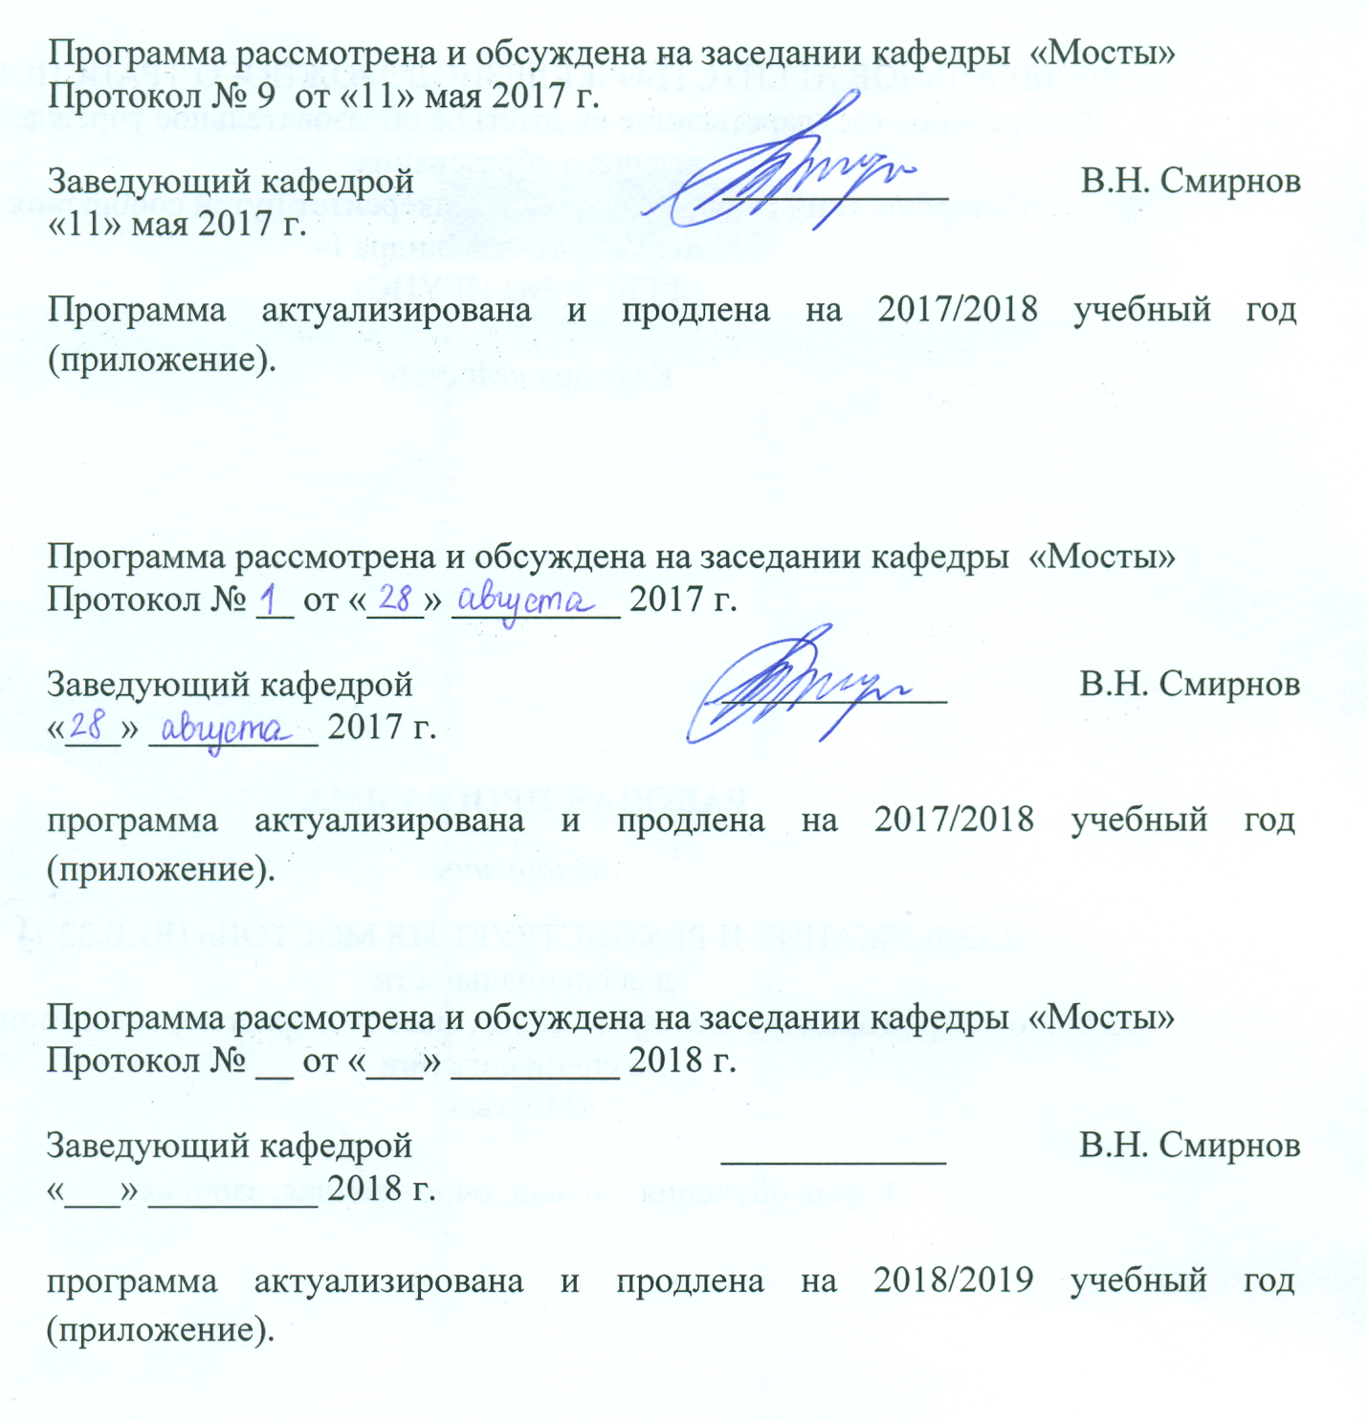

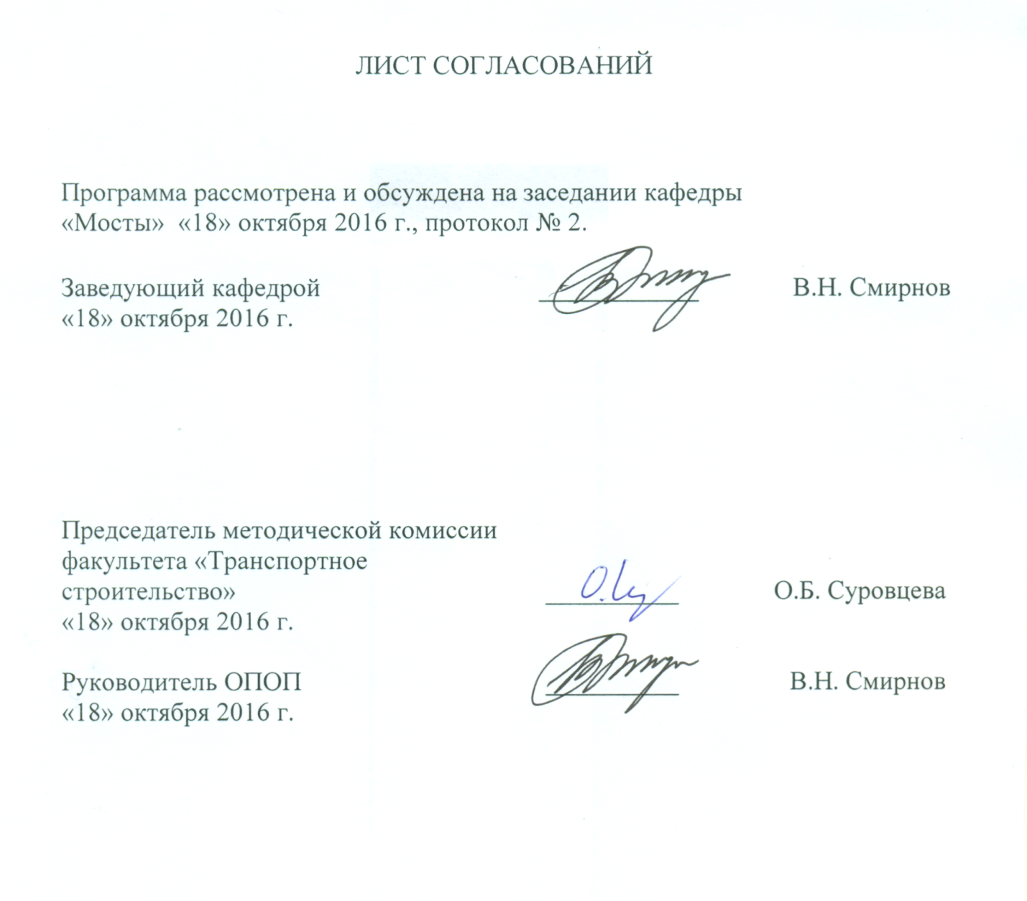

1. Вид практики, способы и формы ее проведения

Программа составлена в соответствии с ФГОС ВО, утвержденным «12» сентября 2016 г., приказ № 1160 по специальности 23.05.06 «Строительство железных дорог, мостов и транспортных тоннелей» специализация «Мосты», по производственной практике «Научно-исследовательская работа» (НИР).
Вид практики - производственная, в соответствии с учебным планом подготовки специалиста, утвержденным «22» декабря 2016 г.
Тип практики: научно-исследовательская работа.
Способ проведения практики –выездная или стационарная.
Форма проведения: практика проводится дискретно по периодам проведения практик, путём чередования в календарном графике периодов учебного времени для проведения практик с периодами учебного времени для проведения теоретических занятий.
Задачей проведения производственной практики является получение обучающимися профессиональных навыков организаторской деятельности в условиях трудового коллектива и приобретение опыта управления производством.
Целью изучения раздела «Научно-исследовательская работа» (далее НИР) является подготовка специалиста, способного сформулировать тему исследования, формулировать цели и задачи исследования, анализировать результаты научных исследований, делать окончательные выводы на основе самостоятельно выполненных различных методов исследований, определяя их применение в практических задачах по управлению техническим состоянием железнодорожного пути и искусственных сооружений.
Для достижения поставленной цели должен быть решен ряд задач, которые состоят:
- в закреплении и углублении студентами теоретических знаний по профилирующим предметам специальности;
- в приобретении практических навыков в проведении измерений и технической оценки состояния железнодорожного пути и искусственных сооружений в целом, их конструкций и элементов;
- в способности постановки эксперимента и обработки его результатов;
- в умении использования существующих баз данных и информационных технологий для всестороннего изучения вопроса исследования;
- в умении разработки математических моделей;
- в умении составления отчета по НИР в соответствии с ГОСТ.

2. Перечень планируемых результатов обучения при прохождении практики, соотнесенных с планируемыми результатами освоения основной профессиональной образовательной программы

Планируемыми результатами прохождения практики является приобретение знаний, умений, навыков и/или опыта деятельности.
В результате прохождения практики обучающийся должен:
ЗНАТЬ:
– методы научных исследований
УМЕТЬ:
- выполнять исследования в области создания новых или совершенствования существующих конструкций и материалов искусственных сооружений и анализировать эффективность их работы;
- определять ресурс безотказной работы объектов инфраструктуры железнодорожного транспорта (искусственные сооружения), разрабатывать мероприятия по повышению уровня их надежности;
- анализировать взаимодействие транспортной инфраструктуры с окружающей средой и разрабатывать рекомендации по соблюдению
- экологических требований искусственных сооружений;
- разрабатывать технологические механизированные комплексы для строительства, реконструкции, ремонта и текущего содержания искусственных сооружений;
- собирать научную информацию, заниматься подготовкой обзоров, аннотаций, составлять рефераты, отчеты и библиографии;
- анализировать информацию по объектам исследования;
- участвовать в научных дискуссиях и процедурах защиты научных работ;
- выступать с докладами и сообщениями по тематике проводимых исследований;
- распространять и популяризировать профессиональные знания;
- разрабатывать планы, программы и методики проведения исследований, анализировать их результаты.
ВЛАДЕТЬ:
- способами защиты объектов интеллектуальной собственности.

ОПЫТ ДЕЯТЕЛЬНОСТИ:
- исследования в области создания новых или совершенствования существующих конструкций и материалов верхнего строения пути, земляного полотна и искусственных сооружений, и анализа эффективности их работы, анализ и обоснование выбора вариантов строительства, реконструкции;
- определение грузоподъёмности мостов, несущей способности конструкции железнодорожного пути, тоннелей и других искусственных сооружений, разработка мероприятий по повышению уровня их надёжности;
- анализ и совершенствование норм и технических условий проектирования, строительства и технического обслуживания транспортных путей и сооружений;
- совершенствование методов расчета конструкций транспортных сооружений; анализ взаимодействия транспортных сооружений с окружающей средой и разработка рекомендаций по соблюдению экологических требований при проведении ремонта, реконструкции и строительства новых транспортных объектов;
- разработка технологических механизированных комплексов для строительства, реконструкции, ремонта и текущего содержания пути, земляного полотна и искусственных сооружений;
- сбор научной информации, подготовка обзоров, аннотаций, составление рефератов и отчетов, библиографий, анализ информации по объектам исследования, участие в научных дискуссиях и процедурах защиты научных работ различного уровня, выступление с докладами и сообщениями по тематике проводимых исследований, распространение и популяризация профессиональных знаний, воспитательная работа с обучающимися, анализ состояния и динамики объектов деятельности, разработка планов, программ и методик проведения исследований, анализ их результатов;

Приобретенные знания, умения, навыки и/или опыт деятельности, характеризующие формирование компетенций, осваиваемых при прохождении данной практики, позволяют решать профессиональные задачи, приведенные в соответствующем перечне по видам профессиональной деятельности в п. 2.4 основной профессиональной образовательной программы (ОПОП).
Изучение направлено на формирование следующих общекультурных компетенций (ОК):
- способность находить организационно-управленческие решения в нестандартных ситуациях, разрабатывать алгоритмы их реализации и готовностью нести за них ответственность, владением навыками анализа учебно-воспитательных ситуаций, приемами психической саморегуляции (ОК-5);
- готовность использовать нормативные правовые акты в своей профессиональной деятельности (ОК-6);
- осознанием социальной значимости своей будущей профессии, обладанием высокой мотивацией к выполнению профессиональной деятельности (ОК-8);
- способность предусматривать меры по сохранению и защите экосистемы в ходе своей общественной и профессиональной деятельности (ОК-12).

Изучение направлено на формирование следующих общепрофессиональных компетенций (ОПК):
- способность применять современные программные средства для разработки проектно-конструкторской и технологической документации (ОПК-10).

Изучение направлено на формирование следующих профессиональных компетенций (ПК), соответствующих виду профессиональной деятельности, на который ориентирована программа специалитета:
производственно-технологическая деятельность:
- способность осуществлять контроль качества используемых на объекте строительства материалов и конструкций (ПК-2).
- способность оценить влияние строительных работ по возведению объектов транспортного строительства на окружающую среду и разрабатывать мероприятия, обеспечивающие экологическую безопасность в районе сооружения транспортного объекта (ПК-4);
научно-исследовательская деятельность:
- способность использовать для выполнения научных исследований современные средства измерительной и вычислительной техники (ПК-23).
Область профессиональной деятельности обучающихся, прошедших данную практику, приведена в п. 2.1 ОПОП.
Объекты профессиональной деятельности обучающихся, прошедших данную практику, приведены в п. 2.2 ОПОП.

3. Место практики в структуре основной профессиональной образовательной программы

Практика «Научно-исследовательская работа» (Б2.П.3) относится к Блоку 2 «Практики, в том числе научно-исследовательская работа (НИР)» и является обязательной.

4. Объем практики и ее продолжительность

Практика «Научно-исследовательская работа» проводится в летний период.

Для очной формы обучения:
Вид учебной работы | Всего часов | Семестр
 |  | 10
Форма контроля знаний | З | З
Общая трудоемкость: час / з.е. | 108/3 | 108/3
Продолжительность практики: неделя | 2 | 2

Для очно-заочной формы обучения:
Вид учебной работы | Всего часов | Семестр
 |  | 12
Форма контроля знаний | З | З
Общая трудоемкость: час / з.е. | 108/3 | 108/3
Продолжительность практики: неделя | 2 | 2

Для заочной формы обучения:
Вид учебной работы | Всего часов | Курс
 |  | 6
Форма контроля знаний | З | З
Общая трудоемкость: час / з.е. | 108/3 | 108/3
Продолжительность практики: неделя | 2 | 2

Примечания: «Форма контроля знаний» – экзамен (Э), зачет (З), зачет с оценкой (З*).

5. Содержание практики

Распределение на базовую организацию проведения НИР.
Определение индивидуального задания по НИР в зависимости от специфики предприятия.
Разработка разделов НИР в соответствии с календарным планом.
Подготовка и рецензирование отчета по НИР.
Защита отчета по НИР

6. Формы отчетности
По итогам практики обучающимся составляется отчет с учетом индивидуального задания, выданного руководителем НИР от Университета.
Структура отчета по НИР представлена в фонде оценочных средств.
После прибытия на предприятие и оформления направления на практику в отделе кадров (отделе управления персоналом), обучающийся направляет в электронном виде отсканированное направление на практику с отметкой о прибытии в адрес руководителя по практике кафедры, ответственной за организацию практики. После завершения практики, предприятие ставит отметку об убытии с практики в направлении на практику.
Направление на практику с отметками предприятия о прибытии и убытии обучающегося на практику, сдается на кафедру, ответственную за организацию практики.

7. Фонд оценочных средств для проведения промежуточной аттестации обучающихся по практике

Фонд оценочных средств по практике является неотъемлемой частью программы практики и представлен отдельным документом, рассмотренным на заседании кафедры и утвержденным заведующим кафедрой.

8. Перечень основной и дополнительной учебной литературы, нормативно-правовой документации и других изданий, необходимых для проведения практики
8.1 Перечень основной учебной литературы, необходимой для прохождения практики
1. Богданов Г.И., Владимирский С.Р., Козьмин Ю.Г., Кондратов В.В. Проектирование мостов и труб. Металлические мосты: Учебник для вузов ж.-д. транспорта/ Под редакцией Ю.Г. Козьмина. - М.: Маршрут, 2005. 460 с.
2. Смирнов В.Н. Опоры мостовых сооружений (проектирование, строительство, ремонт и реконструкция). Учебное пособие. - СПб.: Изд-во ДНК, 2013. - 568 с.
6. Шкляр М.Ф. Основы научных исследований Москва, 2014. - 243 с. ISBN 978-5-394-02162-6
7. Андреев Г.И. Основы научной работы и методология диссертационного исследования, 2012. - 296 с. ISBN 978-5-279-03527

8.2 Перечень дополнительной учебной литературы, необходимой для прохождения практики
1. Инженерные сооружения в транспортном строительстве. В 2 кн. Учебник для студ. высш. учеб. заведений / Под ред. П.М. Саламахина. -М.: Издательский центр "Академия", 2007. - 352 с.
2. Технические указания по устройству, укладке, содержанию и ремонту бесстыкового пути. ТУ-2012, М.: ОАО «РЖД».
3. Инструкция по устройству, укладке, содержанию и ремонту бесстыкового пути. Утверждена распоряжением ОАО «РЖД» от 29.12.2012 г. № 2788р.
4. Капица П.Л. Эксперимент, теория, практика. — М.: Наука, 1977. — 420 с.
5. Круглов В.И., Грушко И.М., Попов В.В. И др. Основы научных исследований: учеб. для техн. вузов / Под ред. Крутова В.И., Попова В.В. – М.: Высшая школа, 1989. – 400 с: ил.
6. Лудченко А.А., Лудченко Я.А., Примак Т.А. Основы научных исследований: уч. пособие / Под ред. А.А. Лудченко – 2-е изд. с пер. К.: «Знание», КОО, 2001.
7. Пустылъник Е.И. Статистические методы анализа и обработки наблюдений. — М.: Наука, 1968. — 270 с.
8. Рачков ПЛ. Науковедение. — М.: Изд-во Моск. ун-та, 1974. — 242 с.
9. Румшинский Л.З. Математическая обработка результатов эксперимента. — М.: Наука, 1971. — 192 с.
10. Свитин В.В., Голицынский Д.М., Соколов М.Ю, Иванес Т.В. Основы научного исследования: уч. пособие / ПГУПС, 1989.

8.3 Перечень нормативно-правовой документации, необходимой для прохождения практики
1. ГОСТ 7.1-2003 Система стандартов по информации, библиотечному и издательскому делу. Библиографическая запись. Библиографическое описание. Общие требования и правила составления)
2. ГОСТ 7.32-2001 Отчет о научно-исследовательской работе. Структура и правила оформления.
4. СП 37.13330.2012 «СНиП 2.05.07-91* Промышленный транспорт».
5. Российская Федерация. Постановление правительства. О составе разделов проектной документации и требования к их содержанию [Текст]: постановление правительства: [принят 16.02.2008 № 87]. - М.: "Российская газета" от 27 февраля 2008 г. N 41, в Собрании законодательства Российской Федерации от 25 февраля 2008 г. N 8 ст. 744.;
6. СП 35.13330.2011 Мосты и трубы (Актуализированная редакция СНиП 2.05.03-84*);
7. СП 79.13330.2012 Мосты и трубы. Правила обследований и испытаний. Актуализированная редакция СНиП 3.06.07-86
8. СП 119.13330.2012. Свод правил. Железные дороги колеи 1520 мм. Актуализированная редакция СНиП 32-01-95.

8.4 Другие издания, необходимые для прохождения практики
Рыжиков, Ю. И. Решение научно-технических задач на персональном компьютере [Текст]: для студентов и инженеров / Ю. И. Рыжиков. - СПб. : КОРОНА принт, 2000. - 271 с.
- Рекомендации по планированию эксперимента при решении задач транспортного строительства [Текст]: Утв. ЦНИИСом 23.06.83 / М-во трансп. стр-ва СССР, ЦНИИС. - М.: [б. и.], 1983. - 56 с.

9. Перечень информационных технологий, используемых при проведении практики, включая перечень программного обеспечения и информационных справочных систем
При осуществлении образовательного процесса по «НАУЧНО-ИССЛЕДОВАТЕЛЬСКОЙ РАБОТЕ» используются информационные технологии, включая перечень программного обеспечения и информационных справочных систем, предусмотренных производственными процессами предприятия-базы практики.

10. Описание материально-технической базы предприятия, необходимой для проведения практики

Материально-техническая база предприятия обеспечивает проведение всех видов деятельности по практике, предусмотренных учебным планом по специальности и соответствует действующим нормативным требованиям в сфере обеспечения безопасности труда.
Она включает специальные помещения для осуществления производственных процессов предприятия, в соответствии с видом деятельности, а также специализированные учебные помещения для проведения практических занятий по освоению технологических процессов и правил безопасности.
Специальные помещения оснащены оборудованием, необходимым обеспечивающим выполнение производственного задания предприятием по инженерно-изыскательской, проектной, строительно-монтажной деятельности, а также производственных процессов связанных с эксплуатацией инженерных сооружений.
Специализированные учебные помещения предприятия укомплектованы мебелью и техническими средствами практического обучения, предназначенными для представления практической информации.
При прохождении практики, база предприятия должна предусматривать возможность доступа к необходимым информационным производственным ресурсам.

